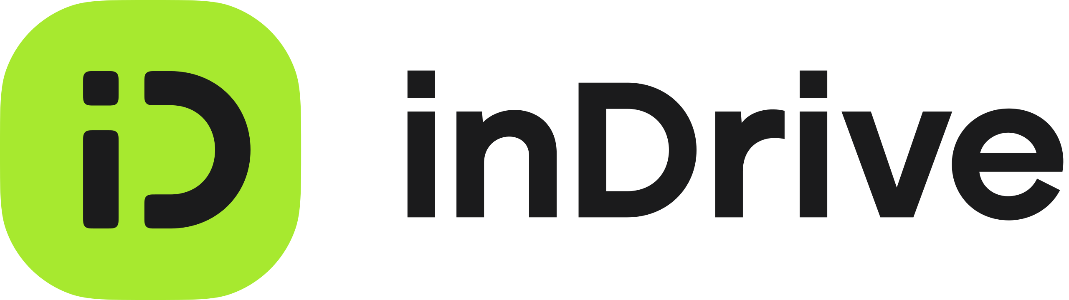

**Limpieza, mascotas y hogar: en 2 años creció 300% la demanda de servicios urbanos en plataformas como inDrive**

* *En sus dos años de operaciones, inDrive Servicios tiene presencia en 15 ciudades, entre las que se encuentran la Ciudad de México y Guadalajara como las principales urbes donde la demanda de especialistas está en auge.*
* *En 24 meses de funcionamiento se han completado más de 120,000 solicitudes a nivel nacional –es decir unos 330 pedidos diarios, en promedio–, generando oportunidades para más de 32,000 especialistas independientes activos en la plataforma.*

**Ciudad de México, a 5 de septiembre de 2024 —** En los últimos años, la forma en que las personas solicitan servicios urbanos en México ha cambiado significativamente. En un contexto digitalizado, cada vez es más común recurrir a aplicaciones móviles para encontrar soluciones rápidas y eficientes a las necesidades diarias. Este fenómeno ha facilitado la vida de miles de usuarios, quienes ahora pueden contratar a especialistas de manera fácil, segura y accesible.

Uno de los principales impulsores de estos modelos es inDrive. La plataforma global de movilidad y servicios urbanos con mayor crecimiento mundial lanzó en el país su vertical **inDrive Servicios** en 2022, alternativa que cumple dos años con un aumento de órdenes de 300%.

“*En nuestro segundo aniversario en México, inDrive Servicios ha abierto nuevas posibilidades para que los usuarios encuentren todo lo que necesitan en un solo lugar. Esta tendencia no solo ha mejorado su experiencia, sino que también ha creado oportunidades para que más profesionales ofrezcan sus servicios de manera independiente. Así, esta opción se está convirtiendo en un recurso indispensable en la vida cotidiana, lo que contribuye a un cambio en la dinámica de consumo de servicios*”, comentó **Rafael Garza, Country Manager de México para inDrive.**

Actualmente, la vertical tiene presencia en 15 ciudades, entre las que se encuentran la Ciudad de México y Guadalajara como las principales urbes, seguidas de Querétaro, Saltillo, Puerto Vallarta, León, Monterrey y Mérida, entre otras. En 24 meses de funcionamiento se han completado más de 120,000 solicitudes a nivel nacional –es decir unos 330 pedidos diarios, en promedio–, generando oportunidades para más de 32,000 especialistas independientes activos en la plataforma.

De acuerdo con el Country Manager, este aumento refleja una mayor confianza de los usuarios en las plataformas tecnológicas y su capacidad para conectar a las personas con especialistas de manera eficiente. Los servicios más solicitados en todo el país incluyen limpieza, ayuda en el hogar y transporte de mascotas, respectivamente. A estos le siguen reparaciones de plomería, electricidad, compostura e instalación de electrodomésticos, construcción y otros arreglos domésticos.

Además de facilitar la vida de las personas, estas plataformas representan una excelente oportunidad para los prestadores de servicios. Profesionales de diferentes áreas encuentran en estas aplicaciones una vía para acceder a un amplio mercado de clientes potenciales, aumentar sus ingresos y gestionar su tiempo de manera más flexible. La transparencia en los acuerdos, la posibilidad de negociar tarifas justas y la seguridad de la plataforma son algunos de los beneficios más valorados por los especialistas.

“*El crecimiento de la demanda en aplicaciones de servicios urbanos también refleja un cambio en las expectativas de los consumidores. Hoy en día, se busca no solo la calidad en la ejecución, sino también la facilidad de acceso, la seguridad en las transacciones y la posibilidad de comparar opciones. inDrive está respondiendo a estas expectativas, proporcionando una alternativa efectiva para quienes desean simplificar su vida diaria y gestionar mejor su tiempo”,* concluyó **Garza.**

-o0o-

**Acerca de** [**inDrive**](https://indrive.com/es/home/)

inDrive es una plataforma global de movilidad y servicios urbanos. La aplicación de inDrive ha sido descargada más de 240 millones de veces y fue la segunda *app* de movilidad más descargada en 2022 y 2023. Además de viajes, inDrive ofrece una extensa lista de servicios urbanos, incluyendo transporte ciudad a ciudad, fletes, servicios de asistencia y entregas. En 2023, inDrive lanzó New Ventures, su brazo de capital de riesgo y M&A. inDrive opera en 750 ciudades de 46 países alrededor del mundo. Motivada por su misión de desafiar la injusticia social, la compañía está comprometida en impactar positivamente la vida de mil millones de personas para 2030. inDrive persigue esta meta mediante sus operaciones de negocio, que apoyan a comunidades locales por medio de un modelo de precios justos, así como a través de las iniciativas de inVision, su división sin fines de lucro. Los programas de empoderamiento comunitario de inVision contribuyen al desarrollo en educación, deportes, artes, ciencias, igualdad de género y otras iniciativas prioritarias. Para más información visite [www.inDrive.com](http://www.inDrive.com).

**Contacto para medios:**

**Eduardo Abud**

Communications Director - LATAM | inDrive

[eduardoa@indrive.com](mailto:eduardoa@indrive.com)

**Luis G. Fiscal**

Sr. PR Expert | another

[luis.fiscal@another.co](mailto:luis.fiscal@another.co)